Rialp
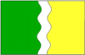 | 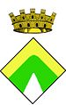
(En detall) | (En detall)

Localització
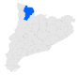 | 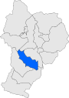

Municipi del Pallars Sobirà
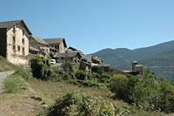
Vista general de Surp
Estat  • Autonomia  • Província  • Àmbit funcional  • Comarca | Espanya  Catalunya  Lleida  Alt Pirineu i Aran  Pallars Sobirà
Gentilici | Boter, botera
Superfície | 63,31 km²
Altitud | 725 m
Població (2008)  • Densitat | 656 hab.  10,36 hab/km²
Coordenades | 42° 26′ 45″ N 1° 8′ 7″ ECoordenades: 42° 26′ 45″ N 1° 8′ 7″ E
Sistema polític  Entitats de població  • Alcalde: | 7  Gerard Sabarich i Fernández-Coto (CiU)

Mapa de Rialp en la qual es troben las següents poblacions que pertanyen a Rialp
Surp
Rodes
Escàs
Caregue
Berení
Roni

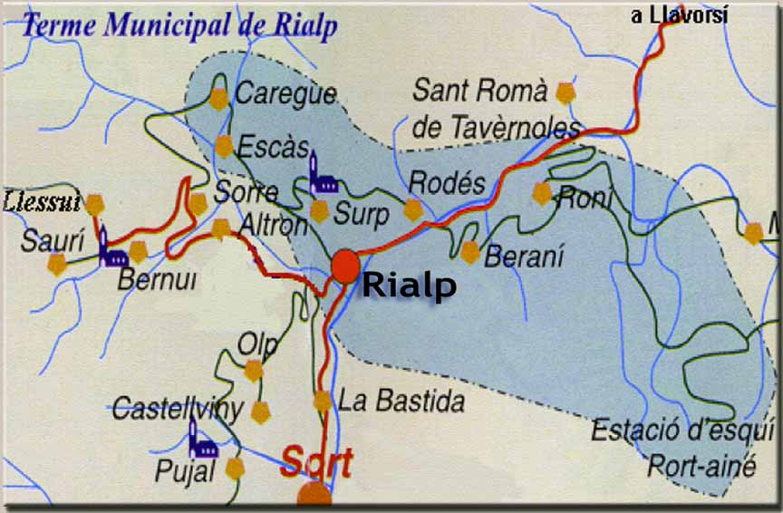

Entitats de població | Habitants
Berení | 7
Caregue | 30
Escàs | 29
Rialp | 508
Rodés | 17
Roní | 65
Surp | 29
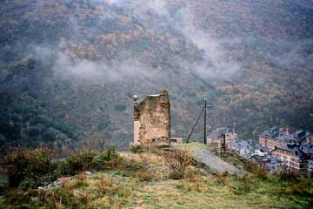

Aquet és el meu poble on visc, és un poble molt tranquil i molt bonic fins ara m’agrada molt perquè és molt diferent d’on jo vivia, a Guayaquil perquè allà estava molt prop al mar i aquí estic a les muntanyes.
També m’agrada molt perquè puc fer diferents tipus d’esport per exemple,caiac, esqui, ràfting.
També m’agrada molt visitar les runes de l’antic castell que hi havia abans, es troba a dalt de Rialp des d’allà es pot veure tot el poble i te una vista impressionant.

Jorge Franco

